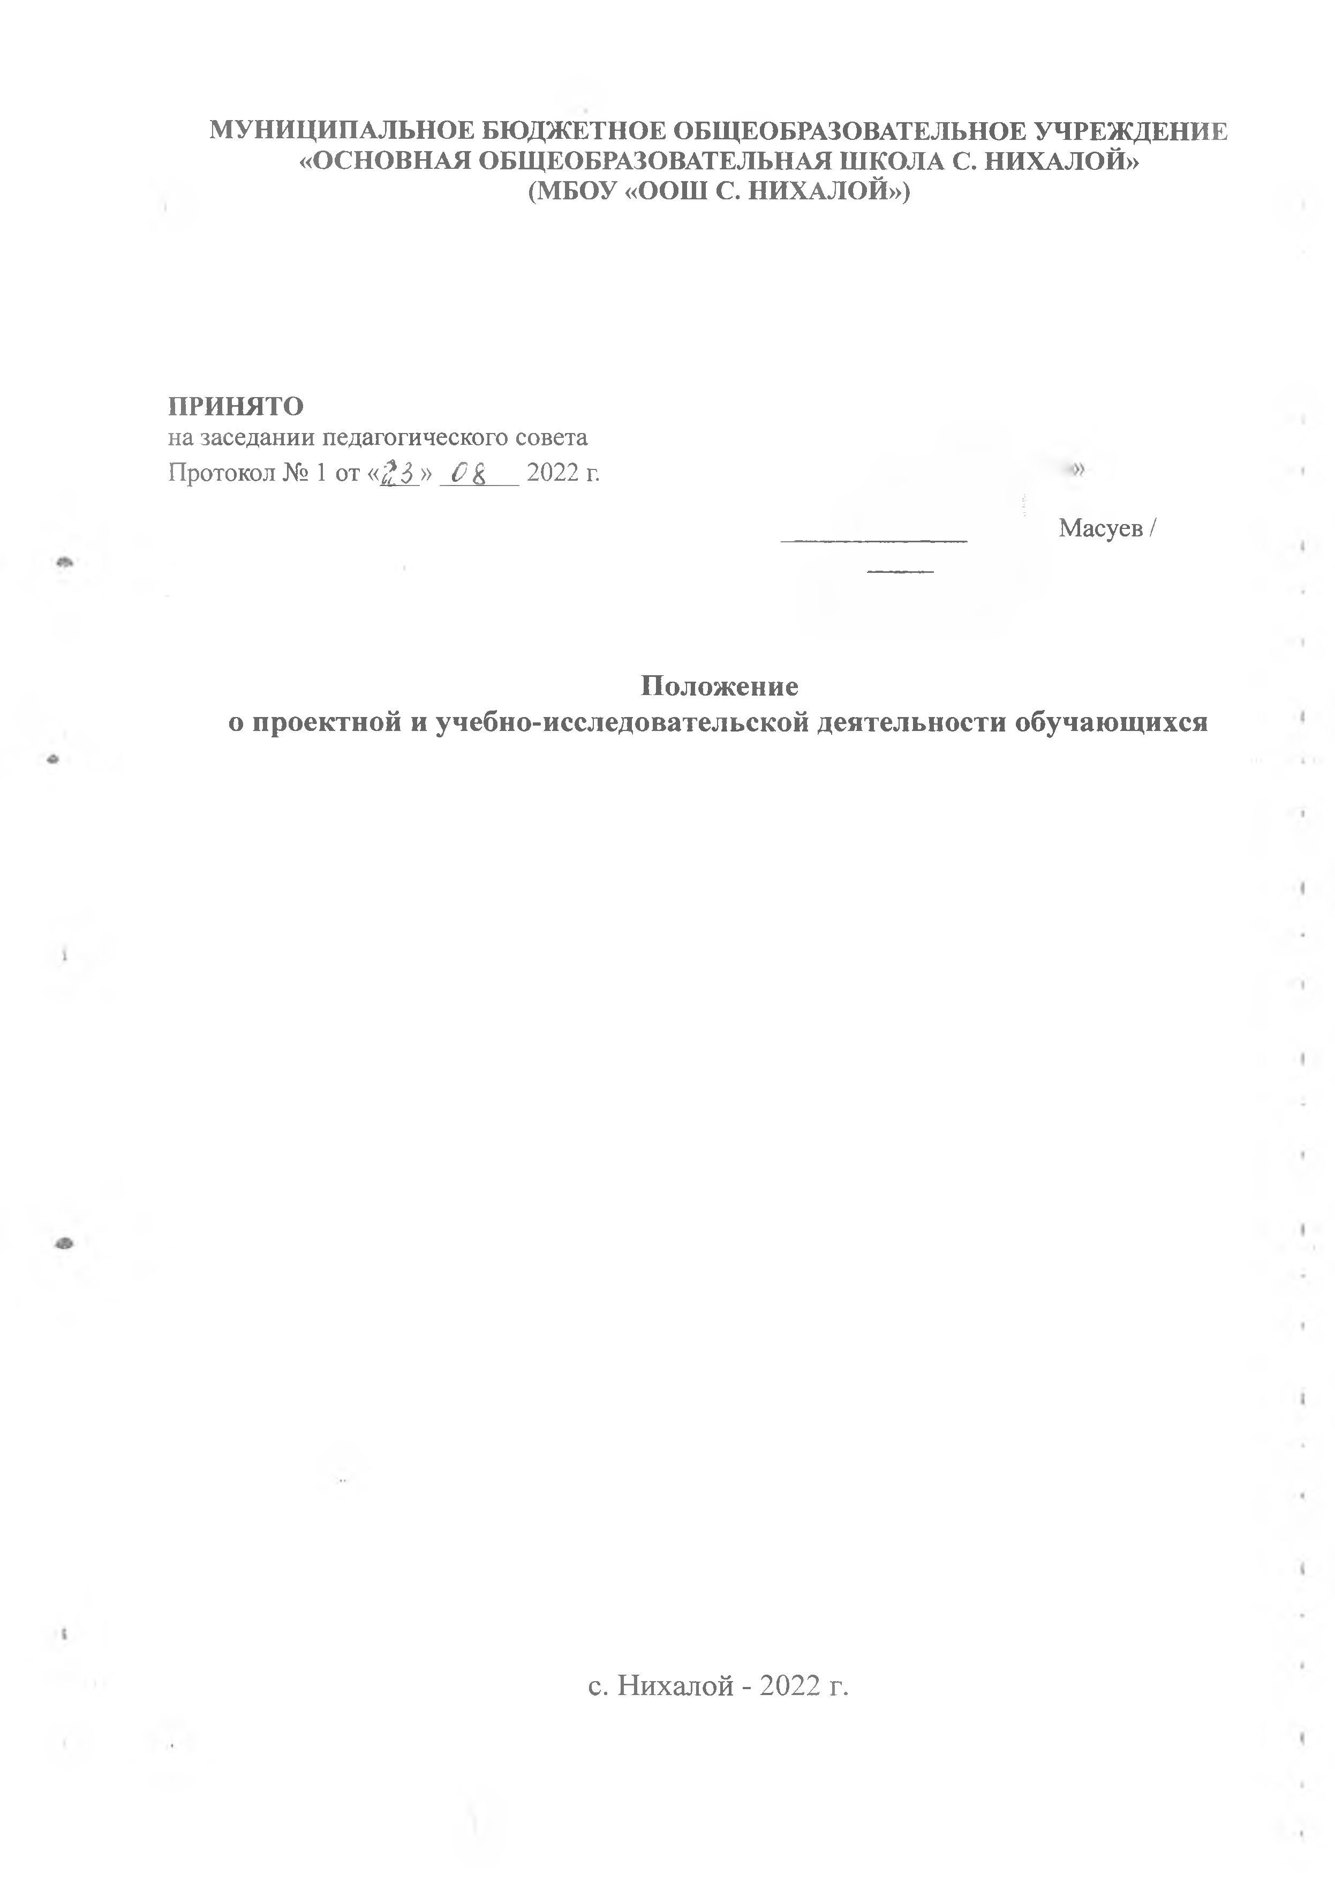

1. **Общие положения**

Настоящее Положениео проектной и учебно-исследовательской деятельности обучающихсяМБОУ «ООШ с. Нихалой» (далее — Положение, школа) разработано в соответствии с:

* Федеральным законом РФ от 29 декабря 2012 года № 273-ФЗ «Об образовании в Российской Федерации»;
* приказом Минпросвещения России «Об утверждении федерального государственного образовательного стандарта начального общего образования» от 31 мая 2021 года № 286;
* приказом Минпросвещения России «Об утверждении федерального государственного образовательного стандарта начального общего образования» от 31 мая 2021 года № 287;
* приказом Министерства образования и науки Российской Федерации «Об утверждении федерального государственного образовательного стандарта среднего общего образования» от 17 мая 2012 года № 413;
* Основными образовательными программами начального общего, основного общего и среднего общего образования школы.

1.2. Проектная и учебно-исследовательская деятельность обучающихся является неотъемлемой частью учебного процесса.

1.3. В основе проектной и учебно-исследовательской деятельности обучающихся лежит системно-деятельностный подход как принцип организации образовательного процесса в соответствии с требованиями ФГОС общего образования.

1.4. Включение школьников в учебно-исследовательскую и проектную деятельность – один из путей повышения мотивации и эффективности учебной деятельности в начальной, основной и старшей школе.

1.5. В организации и обеспечении проектной и учебно-исследовательской деятельности участвуют все педагогические структуры школы.

1.6.**Проект**– это форма организации совместной деятельности учителя и обучающихся, совокупность приемов и действий в их определенной последовательности, направленной на достижение поставленной цели – решение конкретной проблемы, значимой для обучающихся и оформленной в виде конечного продукта.

**Исследовательский проект** – один из видов учебных проектов, где при сохранении всех черт проектной деятельности обучающихся одним из ее компонентов выступает **исследование.**

**2. Цель и задачи проектной и учебно-исследовательской деятельности**

**Цель -**способствование развитию у обучающихся различных компетенций.

**Задачи:**

2.1. Воспитание у школьников интереса к познанию мира, к углубленному изучению дисциплин, выявлению сущности процессов и явлений во всех сферах деятельности (науки, техники, искусства, природы, общества).

2.2. Формирование склонности обучающихся к научно-исследовательской деятельности, умений и навыков проведения экспериментов.

2.3. Развитие умения самостоятельно, творчески мыслить.

2.4. Выработка навыков самостоятельной работы с научной литературой, обучение методике обработки полученных данных и анализа результатов, составление и формирование отчета и доклада о результатах научно-исследовательской работы.

2.5. Мотивирование выбора профессии, профессиональной и социальной адаптации.

**3.Общие характеристики проектной и учебно-исследовательской деятельности**

3.1. Учебно-исследовательская и проектная деятельность имеют общие практически значимые цели и задачи.

3.2. Структура проектной и учебно-исследовательской деятельности включает следующие компоненты: анализ актуальности проводимого исследования; целеполагание, формулировку задач, которые следует решить; выбор средств и методов, адекватных поставленным целям; планирование, определение последовательности и сроков работ; проведение проектных работ или исследования; оформление результатов работ в соответствии с замыслом проекта или целями исследования; представление результатов.

3.3. Учебно-исследовательская и проектная деятельность требуют от обучающихся компетентности в выбранной сфере исследования, творческой активности, собранности, аккуратности, целеустремленности, высокой мотивации.

**4. Требования к построению проектно-исследовательского процесса**

4.1. Проект или учебное исследование должны быть выполнимыми и соответствовать возрасту, способностям и возможностям обучающихся.

4.2. Тема исследования должна быть интересна для ученика и совпадать с кругом интереса учителя.

4.3. Обучающиеся должны быть подготовлены к выполнению проектов и учебных исследований как в части ориентации при выборе темы проекта или учебного исследования, так и в части конкретных приемов, технологий и методов, необходимых для успешной реализации выбранного вида проекта.

4.4. Необходимо педагогическое сопровождение проекта как в отношении выбора темы и содержания (научное руководство), так и в отношении собственно работы и используемых методов (методическое руководство).

4.5. Необходимо наличие ясной и простой критериальной системы оценки итогового результата работы по проекту и индивидуального вклада (в случае группового характера проекта или исследования) каждого участника.

4.6. Результаты и продукты проектной или исследовательской работы должны быть презентованы.

**5. Формы организации проектной деятельности**

5.1. Виды проектов:

**- информационный**(поисковый)направлен на сбор информации о каком-то объекте, явлении; на ознакомление с ней участников проекта, ее анализ и обобщение фактов, предназначенных для широкой аудитории**;**

**-исследовательский** полностью подчинен логике пусть небольшого, но исследования, и имеет структуру, приближенную или полностью совпадающую с подлинным научным исследованием;

**- творческий**(литературные вечера, спектакли, экскурсии);

**- социальный, прикладной** (практико-ориентированный);

5.2. По содержанию проект может быть **монопредметный, метапредметный,** относящийся к области знаний (нескольким областным), относящийся к области деятельности.

5.3. По количеству участников:

**- индивидуальный –** самостоятельная работа, осуществляемая обучающимся на протяжении длительного периода, возможно в течение всего учебного года. В ходе такой работы подросток – автор проекта – самостоятельно или с небольшой помощью педагога получает возможность научиться планировать и работать по плану – это один из важнейших не только учебных, но и социальных навыков, которым должен овладеть школьник;

**- парный**;

**-групповой**;

**-коллективный**(класс и более в рамках школы).

5.4. Длительность (продолжительность) проекта: от проекта-урока до многолетнего проекта.

**6.Формы организации учебно-исследовательской деятельности**

6.1.На урочных занятиях:

- урок-исследование, урок-лаборатория, урок – творческий отчет, урок изобретательства, урок «Удивительное рядом», урок-рассказ об ученых, урок – защита исследовательских проектов, урок-экспертиза, урок открытых мыслей;

- учебный эксперимент, который позволяет организовать освоение таких элементов исследовательской деятельности, как планирование и проведение эксперимента, обработка и анализ его результатов;

- домашнее задание исследовательского характера может сочетать в себе разнообразные виды, причем позволяет провести учебное исследование, достаточно протяженное во времени.

6.2.На внеурочных занятиях:

- исследовательская практика обучающихся;

-образовательные экспедиции-походы, поездки, экскурсии с четко обозначенными образовательными целями, программой деятельности, продуманными формами контроля; образовательные экспедиции предусматривают активную образовательную деятельность школьников, в том числе и исследовательского характера;

-факультативные занятия, предполагающие углубленное изучение предмета, дают большие возможности для реализации на них учебно-исследовательской деятельности обучающихся;

-ученическое научно-исследовательское общество – форма внеурочной деятельности, которая сочетает в себе работу над учебными исследованиями, коллективное обсуждение промежуточных и итоговых результатов этой работы, организацию круглых столов, дискуссий, дебатов, интеллектуальных игр, публичных защит, конференций и пр., а также встречи с представителями науки и образования, экскурсии в учреждения науки и образования;

-участие учащихся в олимпиадах, конкурсах, конференциях, в том числе дистанционных, предметных неделях, интеллектуальных марафонах предполагает выполнение ими учебных исследований или их элементов в рамках данных мероприятий.

**7. УУД**

Обучающиеся должны научиться:

7.1. Ставить проблему и аргументировать ее актуальность.

7.2. Формулировать гипотезу исследования и раскрывать замысел – сущность будущей деятельности.

7.3. Планировать исследовательские работы и выбирать необходимый инструментарий.

7.4. Собственно проводить исследование с обязательным поэтапным контролем и коррекцией результатов работ.

7.5. Оформлять результаты учебно-исследовательской деятельности как конечного продукта.

7.6. Представлять результаты исследования широкому кругу заинтересованных лиц для обсуждения и возможного дальнейшего практического использования.

7.7. Самооценивать ход и результат работы.

7.8. Четко формулировать цели группы и позволять ее участникам проявлять инициативу для достижения этих целей.

7.9. Оказывать поддержку и содействие тем, от кого зависит достижение цели.

7.10. Обеспечивать бесконфликтную совместную работу в группе.

7.11. Устанавливать с партнерами отношения взаимопонимания.

7.12. Адекватно реагировать на нужды других.

**8. Организация проектной и учебно-исследовательской работы**

8.1. В проектной и учебно-исследовательской деятельности принимают участие школьники с 1-го по 11-й классы.

8.2. Руководителями проектной и учебно-исследовательской деятельности обучающихся являются учителя школы.

8.3. Направление и содержание проектной и учебно-исследовательской деятельности определяется обучающимися совместно с руководителями проектов. При выборе темы можно учитывать приоритетные направления развития школы и индивидуальные интересы обучающегося и педагога.

8.4. Руководитель консультирует обучающегося по вопросам планирования, методики исследования, оформления и представления результатов исследования.

8.5. Формами отчетности проектной и учебно-исследовательской деятельности являются:

**–**для исследовательских и информационных работ: реферативное сообщение, компьютерные презентации, приборы, макеты;

– для творческих работ: письменное описание работы, сценарий, экскурсия, стендовые отчеты, компьютерные презентации, видеоматериалы, фотоальбомы, модели.

**9. Процедура защиты проекта**

9.1.Процедура защиты состоит в 5-7 минутном выступлении обучающегося, который раскрывает актуальность, поставленные задачи, суть проекта и выводы. Формами наглядной отчетности о результатах проектно-исследовательской деятельности могут быть презентации, выставки, инсценировки, видеофильмы, фоторепортажи, стендовые отчеты.

9.2. Оценивание презентации и защиты проекта происходит по разработанным критериям, и суммарная оценка может быть выставлена по нескольким предметам, если проект межпредметный. Проектная деятельность оценивается по 2 группам критериев: критерии оценки содержания проекта и критерии оценки защиты проекта.

**9.3. Критерии оценки содержания проекта:**

Оценка (в баллах)

**1.Тип работы**

1 б. - реферативная работа,

2 б.- работа носит исследовательский характер

**2.Использование науч­ных фактов и данных**

1 б.- используются широко известные научные данные,

2 б.- используются уникальные научные дан­ные.

**3.Использование знаний вне школьной про­граммы**

1 б - использованы знания школьной программы,

2 б. -. использованы знания за рамками школьной программы

**4.Структура проекта: введение, постановка проблемы, решение, выводы**

0 б.- в работе плохо просматривается структу­ра,

1 б.- в работе присутствует большинство структурных элементов,

2 б.- работа четко структурирована

**5. Оригинальность и новизна темы**

1 б.- тема традиционна,

2 б. - работа строится вокруг новой темы и но­вых идей

**6.Владение автором тер­минологическим аппа­ратом**

1 б.- автор владеет базовым аппаратом,

2 б.- автор свободно оперирует базовым аппа­ратом в беседе

**7.Качество оформления работы**

1 б.- работа оформлена аккуратно, описание непонятно, есть ошибки,

2 б. - работа оформлена аккуратно, описание четко, понятно, грамотно,

3 б.- работа оформлена изобретательно, при­менены приемы и средства, повышающие презентабельность работы, описание четко, понятно, грамотно

* 1. **Критерии оценки защиты проекта:**

1 б.- доклад зачитывает,

2 б.- доклад рассказывает, но не объяснена суть работы,

3 б.- доклад рассказывает, суть работы объяс­нена,

**2.Качество ответов на вопросы**

1 б.- не может четко ответить на большинство вопросов,

2 б.- отвечает на большинство вопросов,

3 б.- отвечает на все вопросы убедительно, аргументировано

**3.Использование демон­страционного материала**

1 б.- представленный демонстрационный материал не используется в докладе,

2 б.- представленный демонстрационный мате­риал используется в докладе,

3 б. - представленный демонстрационный мате­риал используется в докладе, информативен, автор свободно в нем ориентируется

**Максимально-24 балла**

10.5.Отметка **«удовлетворительно»** (базовый уровень) выставляется обучающемуся в случае набора им 11-14 баллов. Отметка **«хорошо»** (повышенный уровень) выставляется обучающемуся в случае набора им 15 – 21 баллов Отметка **«отлично»** (высокий уровень) выставляется обучающемуся, который набрал 22-24 балла.

10.6. Защищённый проект не может быть полностью использован в следующем учебном году в качестве отдельной проектной работы. Возможно лишь использование отдельных материалов для осуществления новой проектно-исследовательской работы.

**10. Требования к оформлению проектно-исследовательской работы**

10.1. Тема работы должна быть сформулирована грамотно, с литературной точки зрения, и отражать содержание проекта.

10.2.Структура проекта содержит в себе: титульный лист, оглавление, введение, основную часть, заключение, список литературы.

10.3.Введение включает в себя ряд следующих положений:

- проект начинается с обоснования актуальности выбранной темы. Здесь показывается, что уже известно в науке и практике и что осталось нераскрытым и предстоит сделать в данных условиях. На этой основе формулируется противоречие, на раскрытие которого направлен данный проект. На основании выявленного противоречия может быть сформулирована гипотеза;

- устанавливается цель работы; цель - это то, что необходимо достигнуть в результате работы над проектом;

- формулируются конкретные задачи, которые необходимо решить, чтобы достичь цели;

- далее указываются методы и методики, которые использовались при разработке проекта;

- завершают введение разделы «на защиту выносится», «новизна проекта», «практическая значимость».

10.4.Основная часть проекта может состоять из одного или двух разделов. Первый, как правило, содержит теоретический материал, а второй - экспериментальный (практический).

10.5.В заключении формулируются выводы, описывается, достигнуты ли поставленные цели, решены ли задачи.

10.6.Общие требования к оформлению проектно-исследовательских работ:

Работа выполняется на листах стандарта А 4, шрифтом Times New Roman, размером шрифта 14 пунктов с интервалом между строк – 1. Размер полей: верхнее – 2см., нижнее – 2 см., левое – 3см., правое – 1,5 см.

Титульный лист считается первым, но не нумеруется.

Все сокращения в тексте должны быть расшифрованы в приложении.

10.7.Перечень использованной литературы оформляется в соответствии с требованиями ГОСТа: в алфавитном порядке: фамилии авторов, наименование источника, место и год издания, наименование издательства. Если используются статьи из журналов, то указывается автор, наименование статьи, наименование журнала, номер и год выпуска и номера страниц, на которых напечатана статья. В тексте работы должна быть ссылка на тот или иной источник (номер ссылки соответствует порядковому номеру источника в списке литературы).

**11. Функциональные обязанности руководителя проектной группы**

11.1.Выбор проблемной области, постановка задач, формулировка темы, идеи и разработка сценария проекта исходя из определенных техническим заданием возможностей будущей программы, электронного ресурса.

11.2. Детализация отобранного содержания, структуризация материала проекта, определение примерного объема проекта, обеспечение исследовательской роли каждого участника проекта.

11.3. Координация деятельности участников проекта, обеспечение постоянного контроля за ходом и сроками выполняемых работ.

11.4.Своевременное занесение в дневник работы над проектом каждого ученика отметок о выполнении этапа проектной деятельности.

11.5Выявление недоработок, определение путей устранения выявленных недостатков.